Un projet architectural de l’époque des Lumières :
La Saline royale d’Arc-et-Senans

Rendez-vous sur le site : http://www.clespourlhistoire.fr
Cliquez sur « Chronologie » puis « Epoque moderne », « L’Europe des Lumières » et choisissez la « Vue générale de la Saline » royale d’Arc-et-Senans.

Dans « Compléments » visionnez les films « Saline d’Arc-et-senans : à l’origine » et « Saline d’Arc-et-
Senans : l’usine ». Puis dans la partie « Notice », lisez le texte sur « les origines de la saline » et répondez aux questions :
1. Où est située Arc-et-Senans ? ………………………………………………………………………………..

2. Qu’est-ce que « l’or blanc » ? Pourquoi l’appelle-t-on ainsi ?
………………………………………………………………………………………………………………….
………………………………………………………………………………………………………………….

3. Pourquoi avoir construit la Saline à Arc-et-Senans ?
………………………………………………………………………………………………………………….
………………………………………………………………………………………………………………….
………………………………………………………………………………………………………………….

4. Qui en est l’architecte ? ……………………………………………………………………………………..

Dans la partie « Notice », lire la suite du texte intitulé « un plan très organisé ».

7. Quelle est la forme de la Saline ? ……………………………………………………………………………

8. A l’aide du texte et du film « l’usine », retrouvez à quels bâtiments correspondent les numéros sur cette photo :

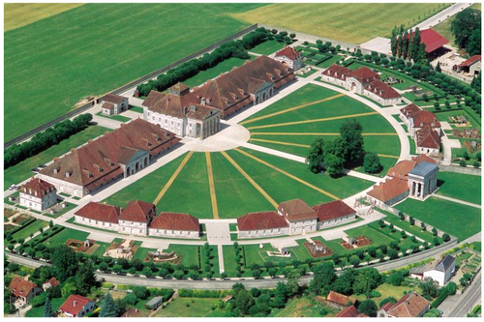
1
2
2
3
4
1. : ………………………………….

2. : ………………………………….
Pour en savoir plus sur ces 2 bâtiments, cliquez sur les photos correspondantes (pour cela, revenir à la chronologie).

3. : Entrée composée de : ………….
……………………………………..
……………………………………...

4. : atelier des m……………………

5. : atelier des t……………………..

6. : habitations
5
6
Cliquez ensuite sur « Contexte ».
9. Quelles idées de Lumières certains architectes du XVIIIème siècle cherchent-ils à traduire dans leurs bâtiments ? …………………………………………………………………………………………………….
10. Que rêvent-ils de réaliser? …………………………………………………………………………………..

Rendez-vous maintenant sur le portrait de Claude Nicolas Ledoux (pour cela, il faut repasser par la chronologie). Dans la partie « Compléments », visualisez le film intitulé « la cité idéale ».

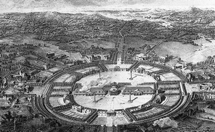
« Projet pour la ville de Chaux » :
http://fr.wikipedia.org/wiki/Fichier:Projet_pour_la_ville_de_Chaux_-_Ledoux.jpg

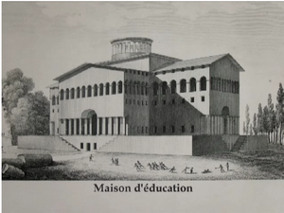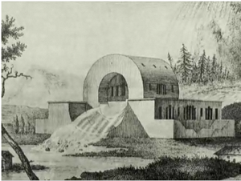
Projets d’une « maison de l’éducation » ou d’une « maison pour les surveillants de la source de la Loue »
Captures d’écran (film « la cité idéale »)

Claude-Nicolas Ledoux explique son projet
« On voit seize rues qui tendent à un centre commun. L'hôtel de ville représente, et tient dans sa sagesse, la balance des intérêts individuels : c'est là qu'on distribue les récompenses et qu'on punit le crime.
Les écoles publiques développent les premiers germes de la vertu et enseigne une saine morale ; les casernes offrent aux enfants de Mars(1) le repos ; les fontaines bienfaisantes jaillissent sans cesse pour épurer l'air et réprimer les incendies […].
Plus loin, c'est un monument destiné aux récréations du peuple, aux exercices qui développent ses qualités physiques. »
Cl-N Ledoux, L'Architecture considérée sous le rapport de l'art, des mœurs et de la législation, 1804
(1) les soldats, Mars étant le dieu romain de la guerre

11. Quel projet avait élaboré C. N. Ledoux pour compléter Arc-et-Senans ?
……………………………………………………………………………………………………………………….
……………………………………………………………………………………………………………………….

12. Quels bâtiments envisageait-il de construire ? ………………………………………………………………….
……………………………………………………………………………………………………………………….

13. Comment concevait-il leurs formes ? (On parle d’ « architecture parlante ») …………………………………
………………………………………………………………………………………………………………………
………………………………………………………………………………………………………………………

14. Qu’espérait-il établir entre les hommes grâce à ce projet ? …………………………………………………….
……………………………………………………………………………………………………………………….

Conclusion : Pourquoi peut-on dire qu’il s’agit d’une œuvre des Lumières ?
……………………………………………………………………………………………………………………….
……………………………………………………………………………………………………………………….
……………………………………………………………………………………………………………………….
……………………………………………………………………………………………………………………….
……………………………………………………………………………………………………………………….
……………………………………………………………………………………………………………………….

